

Auffahrtswochenende

9.-12. Mai 2018

Anfahrt

Autobahn A6, Ausfahrt Wimmis, Richtung Simmental 2km,

Abzweigung links Richtung Diemtigtal,

in Zwischenflüh Wegweiser beachten (ab A6 ca. 14km).

Zufahrt bis zum Haus während des ganzen Jahres gewährleistet.

Buswendeplatz. Parkplätze vorhanden.

**Anfahrtsplan:**

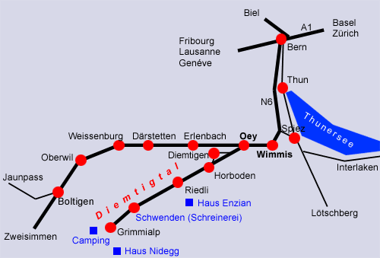

**Adresse:**  
Ski- und Ferienhaus Enzian  
Allmiried 96  
3756 Zwischenflüh/Diemtigtal

www.wuethrich-diemtigtal.ch

**Beziehungen**

**leben**

**Lebendige**

**Beziehungen**

Nöch bi Gott - nöch bi de Mönsche



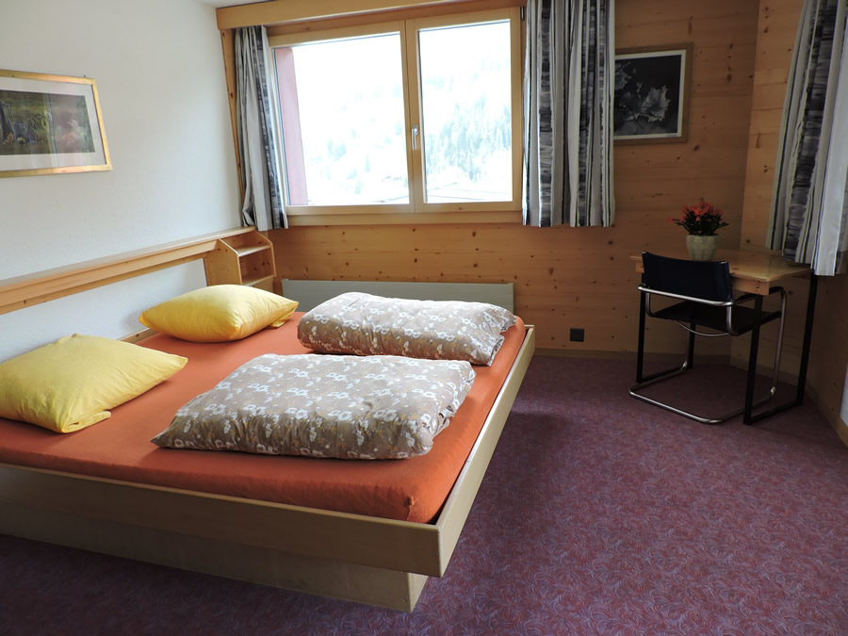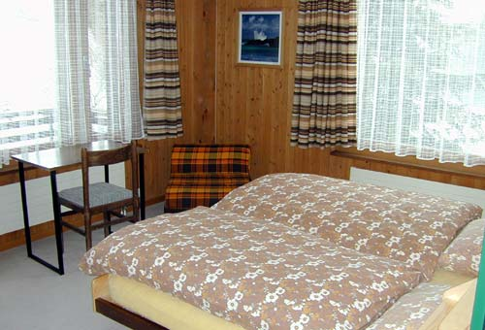

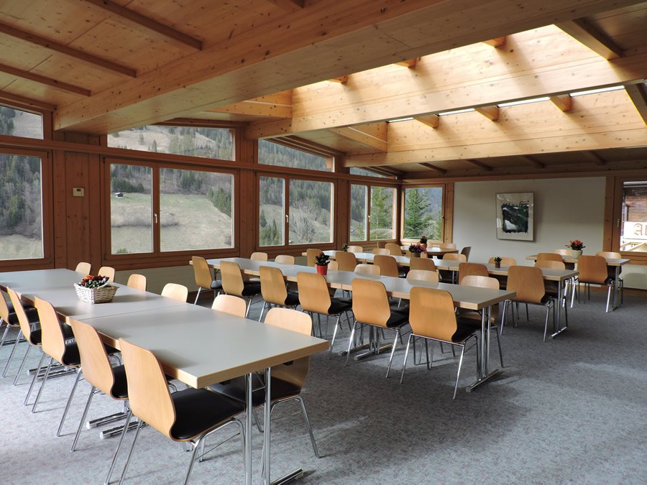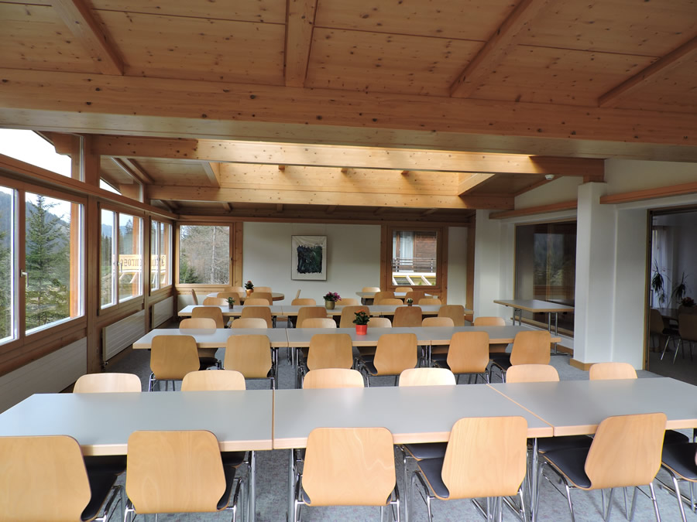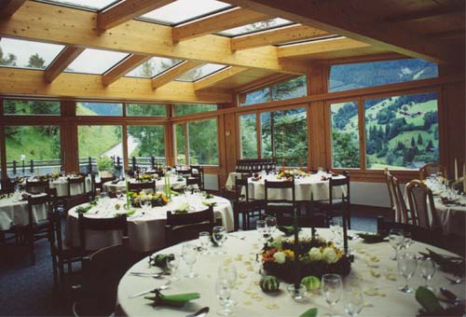

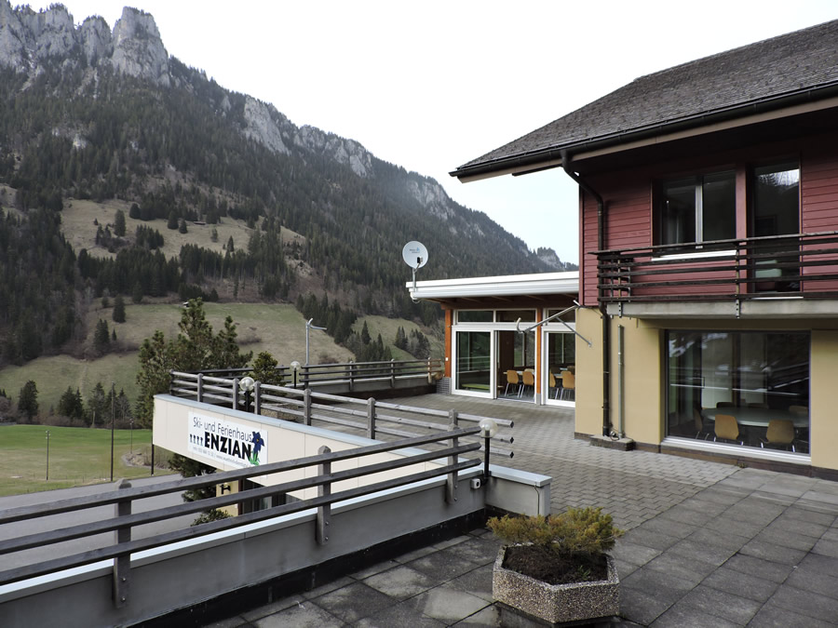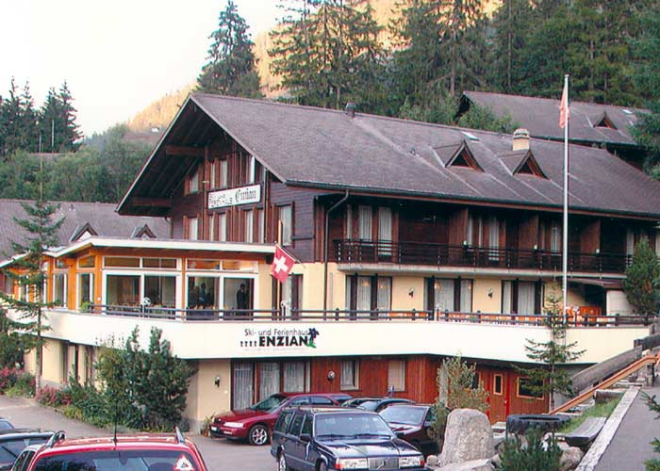

**Mitnehmen:**

* Schlafsack
* Frotteetücher
* Hausschuhe
* Rucksack
* Persönliche Effekten
* Dem Wetter angepasste Kleider und Schuhe/ Wanderschuhe
* Lunchbox und Trinkflasche
* Turn- und/ oder Badekleider,
* Gesellschaftsspiele

**Beziehungen leben – lebendige Beziehungen**

Das ist das Thema unseres diesjährigen Gemeindewochenendes! Gott hat uns Menschen alle wunderbar unterschiedlich gemacht. Wir merken dies vor allem in unseren Beziehungen, wo diese Unterschiede einerseits unser Leben bereichern, andererseits uns auch stark herausfordern können.

In dieser gemeinsamen Zeit wollen wir uns selber und einander besser kennen lernen. Gemeinsam erforschen wir, wie wir trotz (oder gerade wegen) unserer Unterschiedlichkeiten lebendige Beziehungen leben können. Spannung und Tiefgang ist garantiert - auch in den gemeinsamen Ausflügen, Spielen, Turnstunden, Essenszeiten und im Zeit haben füreinander!

**Schön, wenn du auch dabei bist!**

**Wo:** Ferienhaus „Enzian“, Allmiried, 3756 Zwischenflüh

**Anreise:** Mittwoch, 9. Mai 2018, ab 16 Uhr, offenes Eintrudeln

Abendessen ab 19 Uhr

**Abreise:** Samstag, 12. Mai 2018, individuell nach dem Mittagessen

**Preise:** siehe Anmeldeblatt

**Inbegriffen:** Unterkunft mit Frühstück, Lunch und Abendessen, Kurtaxen, Nebenkosten

**Nicht inbegriffen:** Tagesausflüge, mögliche Eintritte

**Anmeldeschluss:** Sonntag, 15. April 2018

**Anmelden:** Miriam Basler

**oder bei Fragen** Seeblimattweg 5

6213 Knutwil

Tel.: 062/ 929‘ 28‘ 03